
บันทึกข้อความ
ส่วนราชการ สภ.ราชสาส์น ภ.จว.ฉะเชิงเทรา โทร. ๐๓๘-๕๖๓๑๑๐
ที่ ๐๐๑๗(ฉช).๔(๑๓)/- วันที่ ๑๗ เมษายน ๒๕๖๘
เรื่อง รายงานผลการใช้จ่ายงบประมาณปีงบประมาณ ๒๕๖๘ (รอบ ๖ เดือน )
เรียน ผกก.สภ.ราชสาส์น ( ผ่าน สว.อก.สภ.ราชสาส์น )
ตามคำสั่งสถานีตำรวจภูธรราชสาส์น ที่ ๖ มกราคม ๒๕๖๘ ให้งานการเงิน สภ.ราชสาส์น รายงานผลการใช้จ่ายงบประมาณปีงบ ๒๕๖๘ รอบ ๖ เดือนแรก (ต.ค. - มี.ค.๖๘ ) เพื่อนำไปใช้ในการปรับปรุงพัฒนาองค์กรให้มีประสิทธิภาพเกิดความโปร่งใสป้องกันการทุจริตในหน่วยงาน นั้น
งานการเงิน สภ.ราชสาส์น ขอส่งรายงานผลการเบิกจ่ายของปีงบประมาณ ๒๕๖๗ รอบ ๖เดือนแรก ผลการเบิกจ่ายเป็นไปตามเป้าหมายที่กำหนด ซึ่งมีผลการเบิกจ่ายคิดเป็นร้อยละ ๓๑.๔๙ % พร้อมทั้งได้แนบรายละเอียดผลการเบิกจ่ายมาพร้อมหนังสือนี้ด้วยแล้ว


จึงเรียนมาเพื่อโปรดทราบ
ส.ต.ต.
( อิสราพล ลาดโพธิ์ )
ผบ.หมู่ (ป.)สภ.ราชสาส์น
เรียน ผกก.สภ.ราชสาส์น

เพื่อโปรดทราบ
พ.ต.ท.
( นิวัฒน์ เอี่ยมแสง )
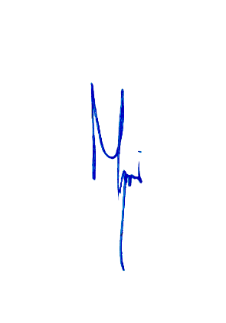
สว.อก.สภ.ราชสาส์น
ทราบ

พ.ต.อ.
( กฤตปณิธิ พุฒศิริ )
ผกก.สภ.ราชสาส์น
๑๗ เม.ย.๒๕๖๘

